HU.128 – RELATÓRIO DE QUEDAS POR GATILHO
PROJETO: Viabiliza — Sistema de Licenciamento Eletrônico

HISTÓRICO DE REVISÃO
DATA | RESUMO DAS ALTERAÇÕES | VERSÃO | Responsável
16/10/2026 | Revisão pela implementação vigente | 2.0 | Sudoeste Informática
16/10/2026 | Texto revisto para a linguagem de quem usa o sistema | 2.1 | Sudoeste Informática
19/10/2026 | Retirada das HUs sem funcionalidade no sistema, renumeração e reordenação das demais (retaguarda primeiro, portal depois) | 2.2 | Sudoeste Informática

VISÃO GERAL
O gestor vê a taxa de resposta do fluxo expresso, a série no tempo e o ranking dos motivos pelos quais o processo elegível não foi decidido por ele. O ranking é o que foi registrado nas quedas, não uma lista fixa reescrita nesta tela, e não é a lista genérica de indeferimentos. Sem base, a taxa não vira zero de desempenho quando não há percentual a mostrar. A exportação baixa as quedas do mesmo filtro, em CSV, XLSX ou PDF habilitados, e não a lista genérica de solicitações. A consulta fica registrada. O painel de entrada reutiliza a taxa e o ranking; esta é a tela dedicada. Não há ação aqui para alterar regra nem reenquadrar processo.

SUMÁRIO

ÉPICO: EP15 — Relatórios e Indicadores
HISTÓRIA DE USUÁRIO: Relatório de quedas por gatilho
PRÉ-REQUISITOS
DEPENDÊNCIAS
INTERFACE DE USUÁRIO
TELA 1 - Quedas do fluxo expresso
COMPORTAMENTO ESPERADO TELA 1

ÉPICO: EP15 — Relatórios e Indicadores
Como gestor quero ver a taxa de resposta do fluxo expresso e os motivos de queda, de modo que eu saiba o que tirou o processo da decisão automática.

HISTÓRIA DE USUÁRIO: Relatório de quedas por gatilho
Como gestor quero taxa, série e ranking no mesmo recorte, de modo que o arquivo exportado seja das quedas filtradas e não das solicitações em geral.

PRÉ-REQUISITOS
• Atribuição de consultar relatórios

DEPENDÊNCIAS
Passadas
• Processos elegíveis ao fluxo expresso e quedas já registradas

Futuras
• Nenhuma

INTERFACE DE USUÁRIO

TELA 1 - Quedas do fluxo expresso
Caminho no menu: Indicadores > Quedas do expresso

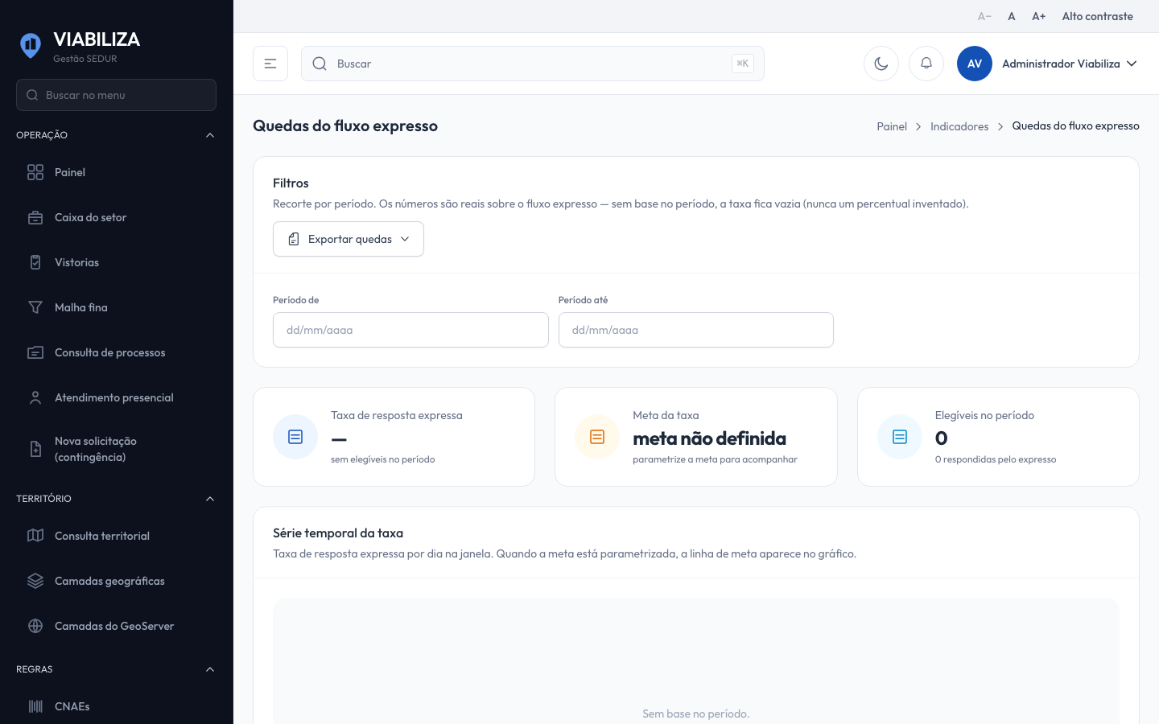

COMPORTAMENTO ESPERADO TELA 1
Cenário 1: Recorte
Dado que o gestor consulta o relatório
Quando a tela abre
Então vê taxa, série e ranking de motivos do mesmo recorte, e a consulta fica registrada

Cenário 2: Sem base
Dado que não há processos para a taxa
Quando o relatório é montado
Então a ausência não é exibida como zero de desempenho

Cenário 3: Exportar
Dado que o gestor pede o arquivo
Quando a exportação ocorre
Então o arquivo traz as quedas filtradas, não as solicitações genéricas

Cenário 4: Sem alteração de regra
Dado que o gestor está no relatório
Quando procura reenquadrar um processo ou mudar uma regra
Então esta tela não faz isso

